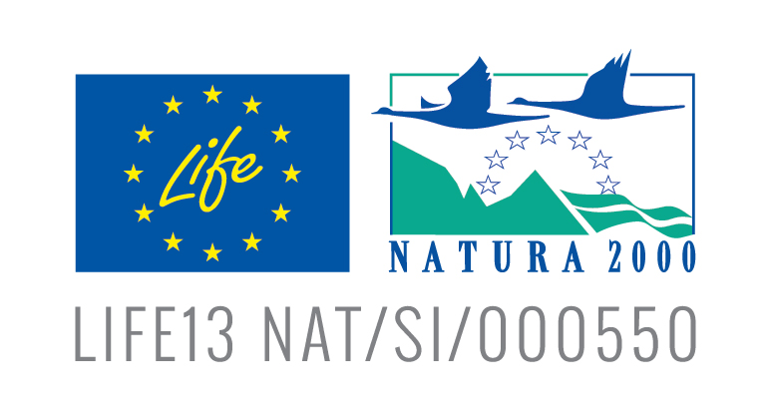
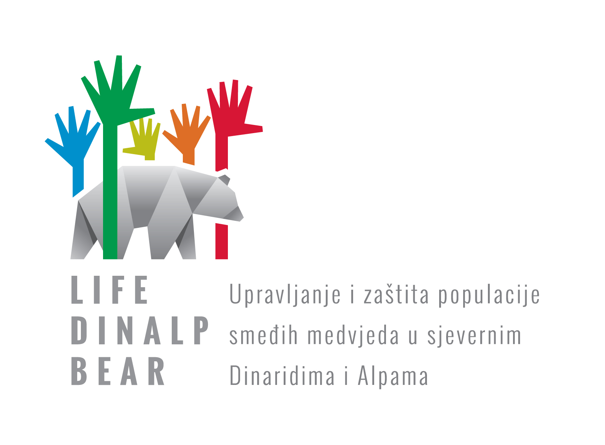

OBRAZAC ZA DOBIVANJE »MEDVJEDU PRIJATELJSKI« OZNAKE
Područje »Aktivna promocija očuvanja medvjeda«
INFORMACIJE O PROIZVODU |  | Opis
PROIZVODI ZA »MEDVjEDU PRIJATELJSKI« OZNAKU | Nabrojite (imenujete) proizvode, na koje bi htjeli staviti »Medvjedu prijateljski« oznaku.  Ako imate priložite fotografije proizvoda. | Proizvod 1:  Proizvod 2:  Proizvod 3:
 | Koliko prosječno tih proizvoda napravite godišnje? | Proizvod 1:  Proizvod 2:  Proizvod 3:
 | Koji oblik oznake bi upotrebljavali za »Medvjedu prijateljski« proizvode? | - Naljepnica  - Preljepnica  - Privjesak  - Pečat (npr. za sir)  - Oznaku bi integrirali u vlastitu oznaku  - Drugo:
 | Koja je vaša ciljana skupina korisnika.
 | Gdje većinom nudite vaše proizvode?
INFORMACIJE O VAŠIM AKTIVNOSTIMA
AKTIVNA PROMOCIJA OČUVANJA MEDVJEDA | Opišite kako na vašem području aktivno promovirate očuvanje medvjeda.
 | Jeste li sudjelovali u edukativnom seminaru »DAN MEDVJEĐEG EKOTURIZMA«? | - Da  - Ne
VAŠI PODACI
Ime i prezime:

Naziv poduzeća:

Adresa:

Elektronska pošta:

Telefon:

